02-09
Synpunkter angående Vägverkets språkval

Jag läste för något år sedan om en tvist mellan Vägverket och en näringsidkare. Tvisten bestod i att näringsidkaren ville ha en vägskylt uppsatt med texten ”Bed and breakfast” Från Vägverkets sida hävdade ni ursprungligen (helt korrekt) att grundregeln är att offentlig vägskyltning i Sverige skall ske på svenska.

Nu stod kvinnan som drev det aktuella företaget på sig med motiveringen att hon riskerade att missa intäkter pga att utländska turister inte förstår det svenska alternativet ”Rum och frukost”. Min reflektion: För det första: Hur svårt kan det vara för en utländsk turist att lära sig några fraser på svenska? Är man det minsta intresserad så lär man sig lite av språket som talas i det land man ämnar besöka. För det andra: Om nu skyltningen undantagsvis önskas ske på engelska (vilket jag personligen motsätter mig med ovanstående motivering), så borde det vara en grundregel att där även finns svenskspråkig text och då, av principiella skäl, överst.
Detta gick ju f ö bra då ni för några år sedan började sätta upp standardiserad vägskyltning angående Vattenskyddsområden. Svenskan överst, sedan (om det nu absolut behövs, vilken noga måste övervägas i varje enskilt fall) engelska. Engelskan ska inte tillåtas att tränga bort vårt eget språk. För det tredje anser jag att kvinnans motivering är rent löjeväckande och kunde mycket smidigt ha kringgåtts. Detta genom att ni till den svenska texten, ”Rum och frukost”, hade satt upp den (vad jag vet) internationella symbolen för vandrarhem eller dylikt. Med en sådan går budskapet garanterat fram, oavsett språktillhörighet och framförallt utan att vi ska behöva tumma på vårt språk.

Jag tycker att det är tråkigt att ni ”vek ner er i frågan” och anser att näringsidkare som önskar skyltning på annat språk än svenska, borde få bekosta den med egna medel. Detta istället för att mina skattepengar ska gå åt till att spä på ett begynnande språkbyte i vårt land. Det är dessutom märkligt att en enskild näringsidkare tillåts få en hel myndighet på fall. Det är ju så, vilket även ni känner till, att engelskan numer äter sig in överallt i vårt samhälle och ofta helt i onödan. DETTA JUST BEROENDE PÅ ATT VI SLÄPPER IN DEN SÅ LÄTTVINDIGT OCH OREFLEKTERAT. Fransmännens hårda hållning gentemot engelska kan ibland tyckas vara nästan komisk men mer av deras mentalitet behövs om vi vill ha kvar vårt språk i förlängningen. Att sedan många skolor numer, redan på grundskole- och gymnasienivå bedriver en större eller mindre del av undervisningen på engelska (med hjälp av våra skattemedel) gör inte saken bättre. Detta är dock en annan diskussion (som vi inom nätverket f ö redan för med berörda myndigheter och politiker).

Mot bakgrund av ovanstående behöver jag väl knappast utveckla vad jag anser om namnvalet på er kampanj, ”Don´t drink and drive”?

Vad får vi kvar av vårt eget språk om engelskan hela tiden tillåts att tränga undan svenskan? Till slut har vi självmant målat in oss i ett hörn om denna utveckling tillåts fortsätta. Hur ser gatubilden ut idag? Här i Stockholm kan man mellan varven tro att man befinner sig i ett anglosaxiskt land då man ser reklamskyltningen. När engelska verkligen behövs ska svenskan användas parallellt och stå överst. (Här finns en hel del att lära av Finland, vad gäller symboliken av ordningsföljden). Detta i synnerhet i situationer som bekostas av allmänna medel. Här har ni inom Vägverket som en svensk, nationell myndighet, en mycket viktig och principiell roll att spela. Avslutningsvis vill jag även passa på att ge lite beröm också.
I stort sett tycker jag, trots allt, att ni sköter er bra. Engelskan måste dock ransoneras. Det är inte engelska vi ser för lite utav i Sverige i dag, utan vårt eget modersmål, SVENSKA!

Med vänlig hälsning och önskemål om ett snart svar!

Per-Owe Albinsson, Språkförsvaret
www.sprakforsvaret.se

Per-Owe Albinsson,
Nätverket Språkförsvaret

Britt Liwing
Susanne Ljung-Adriansson
Bosse Steiner
Cecilia Rydbeck
Arne Rubensson
Olle Käll
Kerstin Ingmanson
Hillo Nordström
Franck-Michael Kirsch
Eva Bonnard-Sjögren

Medundertecknare, samtliga medlemmar i Nätverket Språkförsvaret

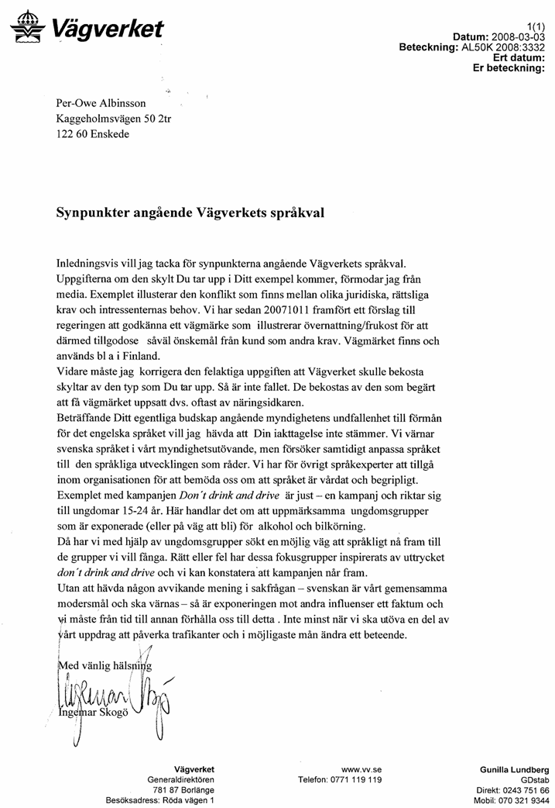

2008-03-03

Hej igen!

Tack för svaret på mitt förra brev.

Jag har dock några vidare frågor och funderingar.

För det första undrar jag om den skylt som ni sedan i höstas förordar, då det gäller övernattning och frukost endast innehåller en bild, eller finns där text till? Att använda sig av en symbol är ett utmärkt sätt att kringgå problem vad gäller olika språkgrupper, eftersom den borde kunna förstås av alla. Är det däremot text till, så utgår jag ifrån att den är på svenska?

När det gäller vissa näringsidkares önskemål om information på främmande språk, allt som oftast på engelska, så anser jag att där även måste finnas en svenskspråkig text och av principiella skäl överst. Det finns äldre i Sverige som har dåliga eller t o m obefintliga kunskaper i engelska. Detsamma gäller en hel del invandrare, framförallt ur första generationen. Det är, som jag ser det, en demokratifråga att alla ska ha rätt till information på svenska i Sverige. Svenska är, trots allt, det gemensamma språket och därigenom det enda språk man kan kräva att alla ska lära sig. Sker inte så, har vi gett upp svenskan som det samhällsbärande språket. Som jag nämnde i mitt första brev, så har ni redan tillämpat dubbelspråkig information i fallet med skyltarna som informerar om vattenskyddsområden. Hur resonerar ni?

För det tredje var det bra att få klarhet i att de skyltar som näringsidkare m fl ”beställer”, får bekostas av dem själva. Enligt mitt sätt att se det, ska våra gemensamma skattemedel gå till svenskspråkig information i det offentliga rummet i Sverige. Givetvis med undantag för ren turistinformation.

Avslutningsvis och för det fjärde: Då det gäller kampanjen ”Don´t drink and drive”. Med all respekt för er dialog med målgruppen, d v s ungdomar i åldern 18-24 år. Anser Ni från Vägverkets håll verkligen att en dito svenskspråkig uppmaning inte hade fått samma effekt? Jag är fullt medveten om att engelskan har hög status och anses som ”häftig”, framförallt bland de yngre i samhället. Denna inställning borde dock rimligen inte leda till att en nationell och statlig myndighet börjar tumma på det nationella språket. Man förstår, trots allt, sitt modersmål bäst. På 1970-talet fanns exempelvis en ”Spola-kröken-kampanj” och jag kan inte se att budskapet, vad gäller ovan nämnda dagsaktuella kampanj, skulle gå fram sämre med en svenskspråkig text i stil med ”Välj vitt på vägen” eller ”Alkoholen dödar”. Det sista exemplet kan tyckas vara brutalt men är väl, om något, slagkraftigt!

Jag vore tacksam för ett snart svar även på detta brev.

Med vänlig hälsning

Per-Owe Albinsson, Språkförsvaret www.sprakforsvaret.se

Adress: Kaggeholmsvägen 50
122 60 ENSKEDE
Tel: 070-252 37 15
E-post friskus71@glocalnet.net

